Les progrès de la chirurgie -
Des gueules cassées de la Première guerre mondiale aux greffes de visage

1. Objectifs et problématique

L'étude de cas sur l'exemple de la chirurgie maxillo-faciale est menée dans le cadre du thème introductif du programme d'histoire de la classe de troisième : « Un siècle de transformations scientifiques et technologiques ». Elle est réalisée en deux heures.

Les élèves sont amenés à réfléchir sur la notion de progrès appliquée à la médecine et à relier ce progrès au « mieux-être » des soldats défigurés. Cela permet également de mener une réflexion sur les guerres comme moments paradoxaux de progrès scientifiques.
Sur le plan des compétences, les exercices proposés conduisent les élèves à deux productions distinctes : une carte mentale et un exercice de rédaction. C'est ce dernier qui peut servir de base à une évaluation que l'on peut replacer dans le chapitre d'histoire consacré à la Première guerre mondiale. La consigne donnée serait alors la suivante : Montrez en quelques lignes que la guerre des tranchée correspond à une forme de violence inédite caractérisée notamment par des blessures et des traumatismes nouveaux.

2. Mise en œuvre

Le travail se décompose de la façon suivante :

1) Les élèves prélèvent tout d'abord des informations sur les différents documents proposés. Ils le font au brouillon à partir de questions dont la liste apparaît ci-après. Un choix doit être fait parmi toutes celles qui apparaissent et qui tiennent compte de certains documents annexes. Une correction rapide faite à l'oral leur permet de vérifier que leurs réponses ne comportent pas de contresens ou de manques importants.

1/ Doc. 1 : A partir des commentaires du médecin, comment pouvez-vous décrire le visage du blessé ?
2/ Doc. 1 : Quelle phrase montre que le médecin est impuissant face à la blessure d'Adrien ? Comment peut-on l'expliquer ?
3/ Doc. 2 et 3 : Pourquoi le bras du soldat est-il maintenu ainsi ? La méthode utilisée pendant la Première guerre mondiale est-elle nouvelle ?
4/ Doc. 4 et 5 : Quelles blessures les personnages représentés sur ce tableau paraissent-ils avoir subi ? Quels types de soins ont-ils reçu ?
5/ Doc. 4 et 5 : Quelle représentation le peintre donne-t-il de ces blessés ? Par quels moyens et dans quel but ?
→ Dans le tableau La partie de cartes, comment le peintre Fernad Léger montre-t-il la déshumanisation des soldats ?
6/ Doc. 6 : Quels éléments de la photographie font-ils penser aux gueules cassées ?
→ Extrait : comment le scientifique fait-il naître la créature ?
7/ Doc. 7 et 8 : Quelle greffe subit ce jeune homme de 26 ans ?
8/ Doc. 7 et 9 : Quels problèmes concrets rencontrent ces hommes dans leur vie quotidienne ?
9/ Doc. 9 : Quel est l'objectif du médecin pour son patient ? Combien d'années se sont écoulées entre la blessure d'Adrien et cette greffe ?

2) Dans un second temps, les élèves rédigent un paragraphe en répondant à cette consigne : « En vous appuyant sur les réponses aux questions, décrivez en quelques lignes les progrès de la chirurgie du visage entre la Première guerre mondiale et le XXIe siècle. Vous présenterez d'abord les aspects techniques et scientifiques puis vous montrerez l'impact de ces progrès sur la vie des personnes concernées. » Dans la mesure où il s'agit du premier travail de rédaction de l'année, il est précisé aux élèves qu'un passage par le brouillon n'est pas attendu. Cette compétence spécifique sera travailléedans le cadre d’une autre séquence. Les élèves écrivent donc directement dans leur cahier et ne doivent pas hésiter, si besoin, à raturer leur production. On peut aussi choisir de confier à la moitié de la classe la rédaction du premier alinéa, à l’autre moitié de la classe la rédaction du second. La correction se fait à l'oral, les élèves proposent leurs productions. Le professeur prend en notes les propositions des élèves et construit avec eux via un logiciel de traitement de texte couplé au vidéoprojecteur une synthèse qui servira de trace écrite définitive ; elle sera distribuée aux élèves au début du cours suivant.

3) Le troisième temps de production des élèves arrive au début de la deuxième heure de cours de la séquence. Différents termes sont projetés au tableau, le plus gros d'entre eux étant le mot « conflit ». Ils constituent les différents éléments d'un schéma qui permet de montrer le rôle des conflits comme moments de progrès techniques et scientifiques. La carte est construite à partir des éléments suivants :

Conflit / Nouveaux armements / Nouvelles blessures / Progrès médicaux / Gaz de combats de l'industrie chimique /
Déchets polluants / Aviation militaire / Arme atomique / Greffes de visage / Aéronautique civile : transports de passagers / Energie nucléaire civile : 77 % de l'électricité produite en France.
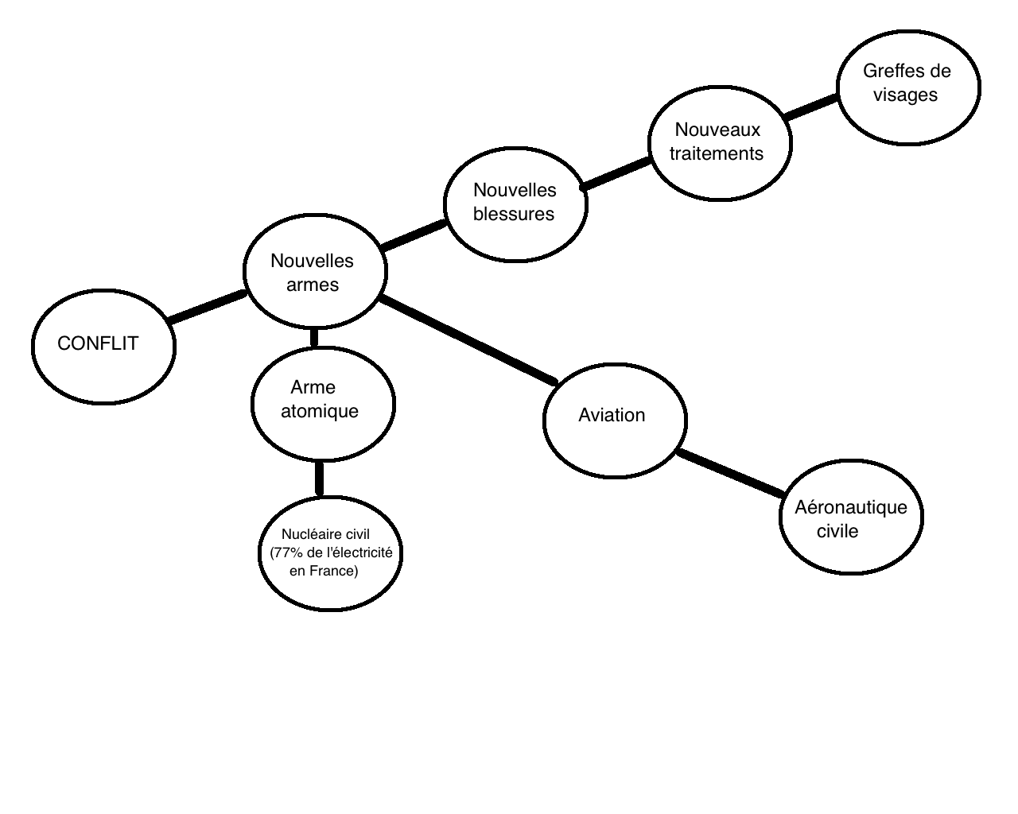

Il est rappelé aux élèves le moment paradoxal que constituent les guerres : destructrices, elles sont également vectrices de progrès scientifique. Cela doit être signalé explicitement. Il faut aussi indiquer l'utilisation civile des technologies nées pendant des conflits en n'hésitant pas à évoquer avec eux des usages quotidiens pour certaines d'entre elles.

L'actualité peut par ailleurs illustrer le propos. Ainsi, la question des gaz de combats peut amener à réfléchir à la gestion des obus du premier conflit mondial non explosés, aujourd'hui en France.
(http://www.france24.com/fr/20131111-armes-chimiques-premiere-guerre-mondiale-stocks-non-traites-syrie-france)
A noter qu'on trouve, là encore, un écho dans l'actualité avec le conflit syrien.

4) La dernière partie de l'étude de cas amène à présenter des éléments d'Histoire des arts aux élèves. L'oeuvre d'Otto Dix peut ainsi être mise en relation avec La partie de cartes de Fernand Léger (1917) http://sepia.ac-reims.fr/clg-ay/-spip-/IMG/UserFiles/Files/corlfi.pdf
ou http://mediation.centrepompidou.fr/education/ressources/ENS-leger/ENS-leger.html). De la même façon, il est possible d'envisager un travail sur le film Frankenstein (1931) où la figure de la créature représente une forme de gueule cassée. En outre, l'étude du film peut amener là aussi à poser la question de la représentation de la modernité avec l'électricité qui fait naître le monstre (http://www.youtube.com/watch?v=1qNeGSJaQ9Q). La machine « infernale » pouvant aussi être mise en relation avec la représentation de la modernité technique chez Chaplin.

5) Un dernier document est remis aux élèves. Il s'agit de quelques références bibliographiques (deux romans), cinématographiques (deux films, une série télévisée) ou sitographiques (deux sites sur les gueules cassées, deux sites sur les œuvres présentées dans le versant histoire des arts). Elles sont présentées en nombre nécessairement limité de façon à ne pas noyer les élèves mais elles permettent d'approfondir des connaissances ou des représentations sur les Gueules cassées d'une part, et en Histoire des arts d'autres part avec l'œuvre de Fernand Léger.

